DIANA GRANJA - ROMA

Travel Frontiers — Viagens de Luxo

Expert Travel Luxury Planner for "Travel Frontiers".
Immersive, professional, high-quality itinerary.
* Clients: 3 Adults (Diana Silverio Granja, Jose Domingos Da Costa Granja, Arminda Laura Silverio Granja).
* Special Note: 2 clients are elderly with walking restrictions.
* Dates: June 22 - June 29, 2026.
* Destination: Rome, Italy (with a day trip to Pompeii/Sorrento/Amalfi Coast).
* Flights: TAP Air Portugal (LIS -> FCO and FCO -> LIS).
* Accommodation: Raeli Hotel Archimede (4*).
* Activity: Day trip to Pompeii & Sorrento (June 25).
* Short, enthusiastic intro.
* Day-by-day structure: "DIA X: [CITY NAME] - [MAIN THEME]".
* Timeline format for activities.
* Detailed Restaurant Suggestions (Lunch & Dinner) per day: Sugestão, Porquê, Preço.
* Image tags: .
* Language: Portuguese (Portugal).
* Tone: Premium, expert, inspiring.
* *Strict Constraint:* NO Markdown (no ** or #).
* Since two clients have limited mobility, I must avoid excessive walking. I will suggest taxis, golf carts (common in Rome), and slow-paced visits.
* The hotel (Raeli Hotel Archimede) is well-located.
* The day trip on June 25 is long (12 hours) and involves Pompeii. I need to add a warning or a tip to the clients about taking it slow and utilizing accessible routes.
* *Introduction:* Enthusiastic welcome to the Eternal City.
* *Day 1 (June 22): Arrival.* Flight LIS to FCO. Arrival 19:05. Transfer to hotel. Light dinner.
* *Day 2 (June 23): Ancient Rome.* Colosseum (accessible entry) and Roman Forum (via golf cart).
* *Day 3 (June 24): Vatican City.* St. Peter's Basilica and Vatican Museums (focused route).
* *Day 4 (June 25): The South.* Pompeii and Sorrento tour. (Note: This is a long day, recommend comfort).
* *Day 5 (June 26): Heart of Rome.* Trevi Fountain, Pantheon, Piazza Navona (short distances).
* *Day 6 (June 27): Art and Gardens.* Villa Borghese (golf cart tour) and Spanish Steps.
* *Day 7 (June 28): Leisure/Shopping.* Via del Corso, luxury shopping, relaxation.
* *Day 8 (June 29): Farewell.* Free morning, transfer to FCO for 20:05 flight.
* *No Markdown:* I must use plain text, caps for headings, and simple bullets.
* *Portuguese (Portugal):* Use "autocarro", "pequeno-almoço", "estacionamento", "itinerário".
* *Day 1:* Dinner near hotel.
* *Day 2:* Lunch near Colosseum (avoid tourist traps), Dinner in Monti.
* *Day 3:* Lunch near Vatican, Dinner in Prati.
* *Day 4:* Lunch provided/suggested in Sorrento. Dinner near hotel.
* *Day 5:* Lunch near Pantheon, Dinner near Piazza Navona.
* *Day 6:* Lunch in Villa Borghese area, Dinner in the center.
* *Day 7:* Lunch in Trastevere, Dinner farewell feast.
* *Day 8:* Lunch near hotel, Flight.
* Check image tags: , etc.
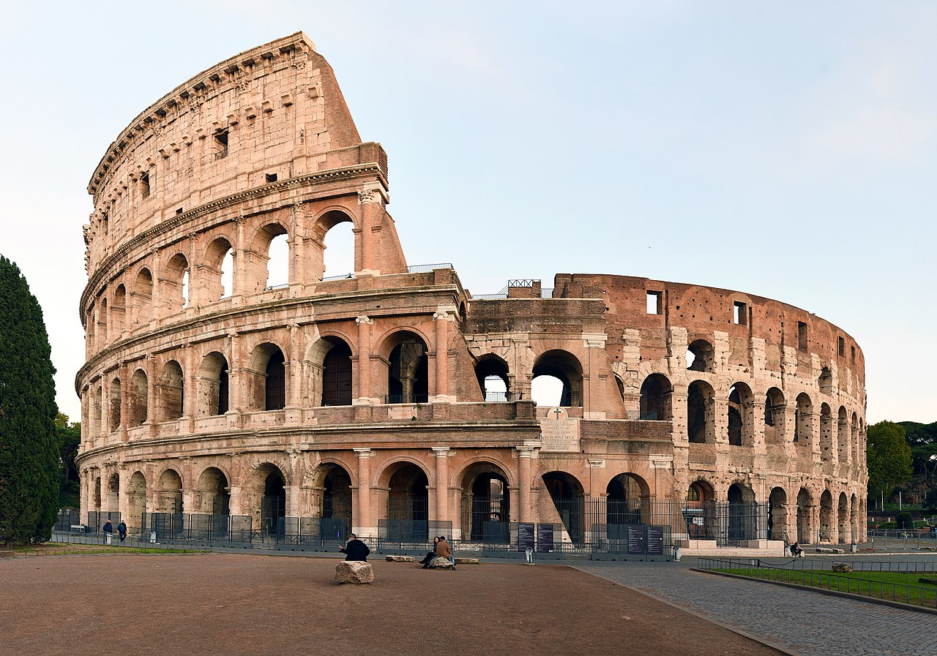
* Check format: "DIA X: ROMA - ..."
* Check timeline: "• 09:00: ..."
* Check restaurant structure.Bem-vindos a uma jornada inesquecível pela Cidade Eterna. A Travel Frontiers tem o prazer de apresentar este itinerário exclusivo, desenhado para proporcionar o máximo conforto e deslumbramento. Roma não é apenas um destino, é um museu vivo onde cada esquina revela um segredo milenar. Para garantir que a experiência seja plena e relaxante para todos, priorizámos deslocações suaves e ritmos ponderados, permitindo que a beleza de Itália seja absorvida sem pressas.
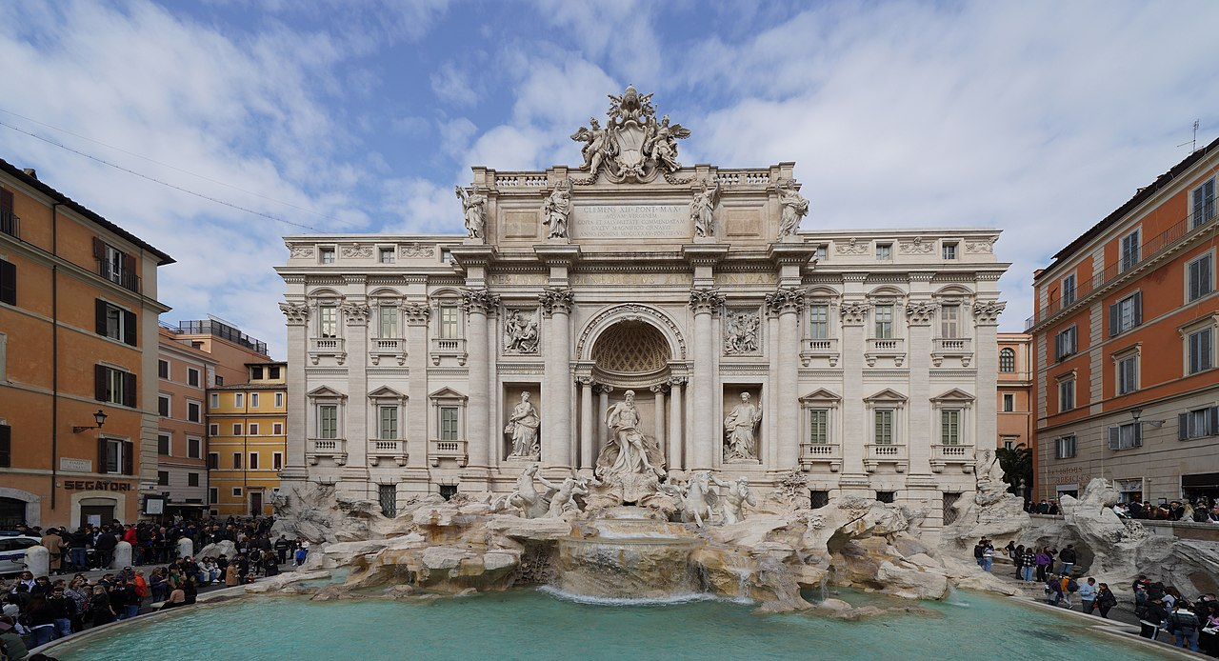
DIA 1: ROMA - A CHEGADA À CIDADE ETERNA
• 15:05: Partida do Aeroporto Humberto Delgado, Lisboa, a bordo da TAP Air Portugal.
• 19:05: Chegada ao Aeroporto de Fiumicino, Roma. Recepção e traslado privado para o hotel.
• 20:30: Check-in no Raeli Hotel Archimede. Momento de relaxamento após a viagem.
• 21:30: Jantar leve e sofisticado nas proximidades do hotel para iniciar a imersão romana.
Almoço: Não aplicável (em trânsito).
Sugestão de Jantar: Ristorante Da Pancrazio
Porquê: Localizado numa zona charmosa, oferece a verdadeira essência da cozinha romana com um serviço acolhedor e acessível.
Preço: €€
DIA 2: ROMA - A GRANDEZA DO IMPÉRIO
• 09:30: Visita ao Coliseu com acesso prioritário. Para o conforto dos passageiros com mobilidade reduzida, sugerimos a utilização do elevador interno para evitar escadarias.
• 11:30: Passeio panorâmico pelo Fórum Romano e Monte Palatino através de um carrinho de golfe privado, evitando longas caminhadas sob o sol.
• 13:00: Almoço relaxante num terraço com vista para as ruínas.
• 15:30: Retorno ao hotel para um descanso merecido (siesta romana).
• 18:00: Passeio curto e suave pela Praça Venezia e Altar da Pátria.
Sugestão de Almoço: Aroma Restaurant
Porquê: Uma experiência gastronómica de luxo com a vista mais espetacular sobre o Coliseu, ideal para quem prefere não caminhar muito.
Preço: €€€
Sugestão de Jantar: La Taverna dei Fori Imperiali
Porquê: Restaurante familiar genuíno, famoso pelas suas massas frescas e ambiente íntimo.
Preço: €€
DIA 3: ROMA - A ESPIRITUALIDADE E A ARTE DO VATICANO
• 09:00: Traslado privado até à Praça de São Pedro.
• 09:30: Visita à Basílica de São Pedro. Utilizaremos acessos facilitados para garantir a mobilidade total dos clientes.
• 11:00: Tour pelos Museus do Vaticano e Capela Sistina, com foco nas obras primas e percursos adaptados para evitar fadiga.
• 13:30: Almoço na elegante zona de Prati.
• 16:00: Regresso ao hotel para descanso.
• 19:00: Noite livre para desfrutar das comodidades do hotel ou um passeio curto pela zona envolvente.
Sugestão de Almoço: Hostaria Dino e Toni
Porquê: Famoso pela generosidade das doses e pela hospitalidade típica romana, perto do Vaticano.
Preço: €€
Sugestão de Jantar: Il Pagliaccio
Porquê: Para uma noite de alta gastronomia (estrela Michelin), combinando técnica moderna com sabores clássicos.
Preço: €€€
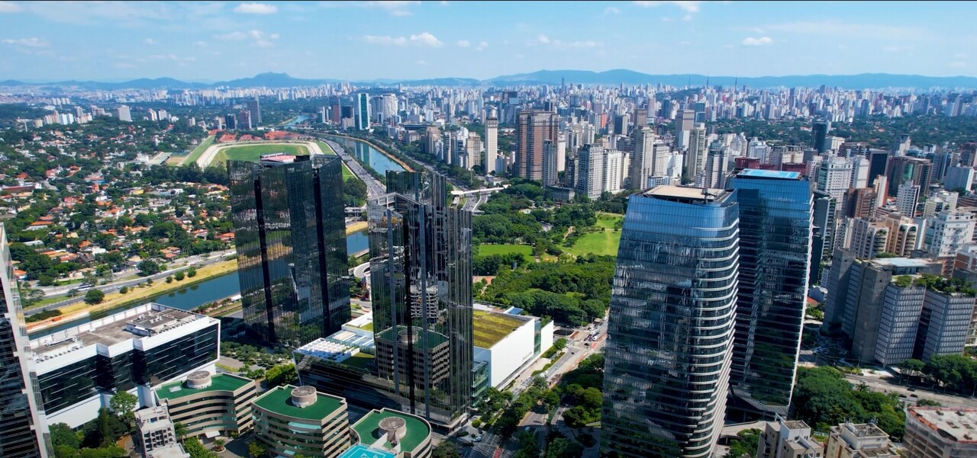
DIA 4: ROMA - O ENCANTO DO SUL (POMPEIA E SORRENTO)
• 07:55: Partida em autocarro climatizado de luxo para a excursão de um dia.
• 11:00: Chegada a Pompeia. Visita guiada focada nas áreas com melhor acessibilidade, permitindo contemplar a cidade congelada no tempo sem esforço excessivo.
• 13:30: Almoço regional em Sorrento, aproveitando a brisa do Mediterrâneo.
• 15:00: Tempo livre em Sorrento para compras de artesanato local e degustação de limoncello.
• 16:30: Vista panorâmica da Costa Amalfitana a partir do veículo, contemplando as falésias e vilas coloridas.
• 20:00: Regresso ao hotel em Roma.
Sugestão de Almoço: Ristorante Bagni Delfino
Porquê: Especialista em mariscos frescos com uma vista deslumbrante sobre o mar em Sorrento.
Preço: €€
Sugestão de Jantar: Jantar leve no hotel ou serviço de quarto para recuperação do dia longo.
Preço: €
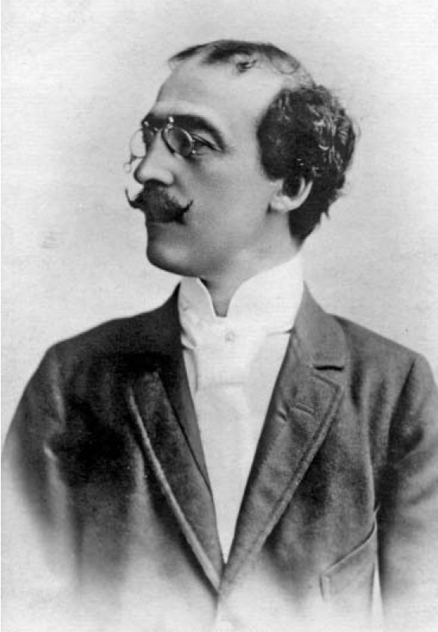
DIA 5: ROMA - O CORAÇÃO BARROCO E AS PRAÇAS
• 10:00: Visita à Fontana de Trevi. Sugerimos a chegada via táxi para depositar os clientes o mais próximo possível da fonte.
• 11:30: Visita ao Panteão, a obra arquitetónica mais preservada da Antiguidade. A zona envolvente é plana, facilitando a locomoção.
• 13:00: Almoço numa das charmosas ruelas do centro histórico.
• 15:00: Passeio suave pela Piazza Navona, admirando as fontes de Bernini enquanto desfrutam de um gelatto artesanal.
• 17:00: Retorno ao hotel para descanso.
• 20:00: Jantar de celebração no centro da cidade.
Sugestão de Almoço: Armando al Pantheon
Porquê: Uma instituição romana. Cozinha tradicional e sofisticada, localizada a passos do Panteão.
Preço: €€
Sugestão de Jantar: Pierluigi
Porquê: Considerado um dos melhores restaurantes de peixe de Roma, com mesas ao ar livre numa praça tranquila.
Preço: €€€

DIA 6: ROMA - ARTE, JARDINS E ELEGÂNCIA
• 10:00: Visita à Galeria Borghese. A entrada é controlada e o espaço é confortável para a contemplação de esculturas magníficas.
• 12:00: Passeio relaxante pelos jardins da Villa Borghese através de um carrinho de golfe, evitando as subidas do parque.
• 13:30: Almoço gourmet num jardim secreto.
• 15:30: Visita à Praça de Espanha e às suas famosas escadarias (contemplação da base para evitar subidas).
• 17:00: Tempo livre para compras de luxo na Via Condotti.
• 20:00: Jantar tranquilo perto do hotel.
Sugestão de Almoço: Casina Valadier
Porquê: Localizado no topo da colina do Pincio, oferece a vista mais romântica de Roma.
Preço: €€€
Sugestão de Jantar: Trattoria Da Teo
Porquê: Localizado no bairro de Trastevere (acesso via táxi), oferece a melhor carbonara da cidade.
Preço: €€
DIA 7: ROMA - DESPEDIDA E TEMPO DE DESCOBERTA
• 10:00: Manhã dedicada ao lazer. Sugerimos uma visita ao Campo de' Fiori para observar o mercado de flores e produtos locais.
• 13:00: Almoço de despedida com sabores intensos da região do Lácio.
• 15:00: Visita ao Museu Ara Pacis ou passeio final por alguma rua favorita da cidade.
• 17:00: Retorno ao hotel para organizar a bagagem e relaxar.
• 20:00: Jantar de encerramento da viagem.
Sugestão de Almoço: Roscioli Salumeria
Porquê: Um paraíso para os amantes de queijos e enchidos italianos, combinando loja e restaurante.
Preço: €€
Sugestão de Jantar: La Pergola
Porquê: Para fechar com chave de ouro, o único restaurante com 3 estrelas Michelin em Roma, com vista panorâmica.
Preço: €€€
DIA 8: ROMA - O RETORNO A CASA
• 09:00: Pequeno-almoço prolongado no hotel.
• 11:00: Manhã livre para as últimas fotografias ou compras de última hora.
• 13:00: Almoço leve próximo ao hotel.
• 16:30: Traslado privado para o Aeroporto de Fiumicino.
• 20:05: Partida do voo TAP Air Portugal com destino a Lisboa.
• 22:15: Chegada ao Aeroporto Humberto Delgado, Lisboa.
Sugestão de Almoço: Hostaria dell'Archivolto
Porquê: Cozinha caseira e acolhedora, perfeita para a última refeição antes da partida.
Preço: €€
